AsOy Melkonkatu 4 – Hallituksen Vetoomus
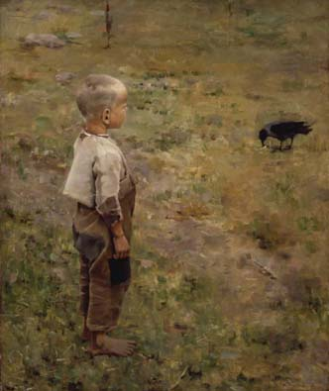

Jäteastiat ja Linnut ?

Jäteastioita on täytetty siten että kannet eivät mene kiinni.

Usein näin on lähinnä oviaukkoa olevien roska-astioiden kanssa.

Usein takaosan roskikset ovat tuskin puolillaan.

Varis ja Lokit ovat fiksuja otuksia.
Kun kansi on raollaan – niin linnut pääsevät käsiksi roskiin, ja repivät pussit auki.

Silloin jätteitä on pitkin pihaa.
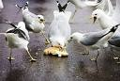

Seuraavaksi yleensä tulevat sitten rotat ...

Mainitut ikävyydet voidaan välttää, kun kaikkia roskiksia käytetään
siten että kannet saadaan ja pysyvät kiinni

Pyydämme asukkaita yhteisen viihtyvyyden vuoksi ottamaan huomioon nämä seikat

Ystävällisesti Hallitus

P.S. Myös lehtikeräyslaatikoita on kaksi (2) – molempia saa täyttää.
Pahvia mahtuu enemmän kun vaikka talloo laatikot kasaan.

